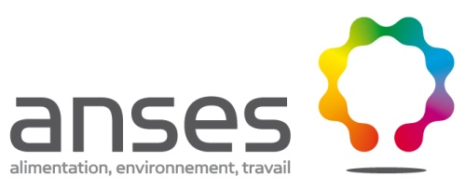

En cours de résolution | Solution existe mais pb économique | Pb d’application de la Cascade | Solution existante | Aucune solution en vue expertise à conduire

Abeilles
Pathologie | Alternatives thérapeutiques  identifiées | Impact sanitaire | Impact économique | Commentaire
Nosémose | Aucun médicament  Pas de LMR pour la Fumagiline | 4 | 4 | Risque utilisation de médicaments non autorisés
Loque Américaine | Aucun médicament autorisé | 5 | 5 | risque d’utilisation d’AB avec développement de résistance.  Pas besoin de médicament. Traitement par transvasement
Varroase |  | 5 | 5 | Manque d’efficacité des médicaments autorisés, résistance des varroas ?  Groupe abeille RFSA : protocole efficacité de médicaments pour lutter contre la varroase

